**多媒體程式設計-期中專案進度報告**

**組別:**

1. **組員名單(學號與姓名):**

10740147 林姿言

10844113 吳紫熒

10844126 賴映竹

10844140 陳致元

1. **期中專案主題說明**

我們的網站以中原大學的「商學院」為主軸來製作。我們以中原商學院的教育環境與品質認證來推廣，用簡潔易懂的行銷方式讓準大學生對於商學院有所興趣，藉此達到更高的註冊率。

1. **組員工作分配**

網站設計(風格、頁面、組員簡介)：賴映竹

拍攝、影片剪輯：吳紫熒

書面報告：吳紫熒、陳致元

會議記錄：陳致元

網頁排版示意圖：林姿言

1. **網頁排版示意圖 (至少2個頁面: 首頁與另一個頁面)**

(請使用工具繪製: <https://balsamiq.com/> 或Adobe XD <https://www.adobe.com/tw/products/xd.html>, 可搜尋網路上的教學)

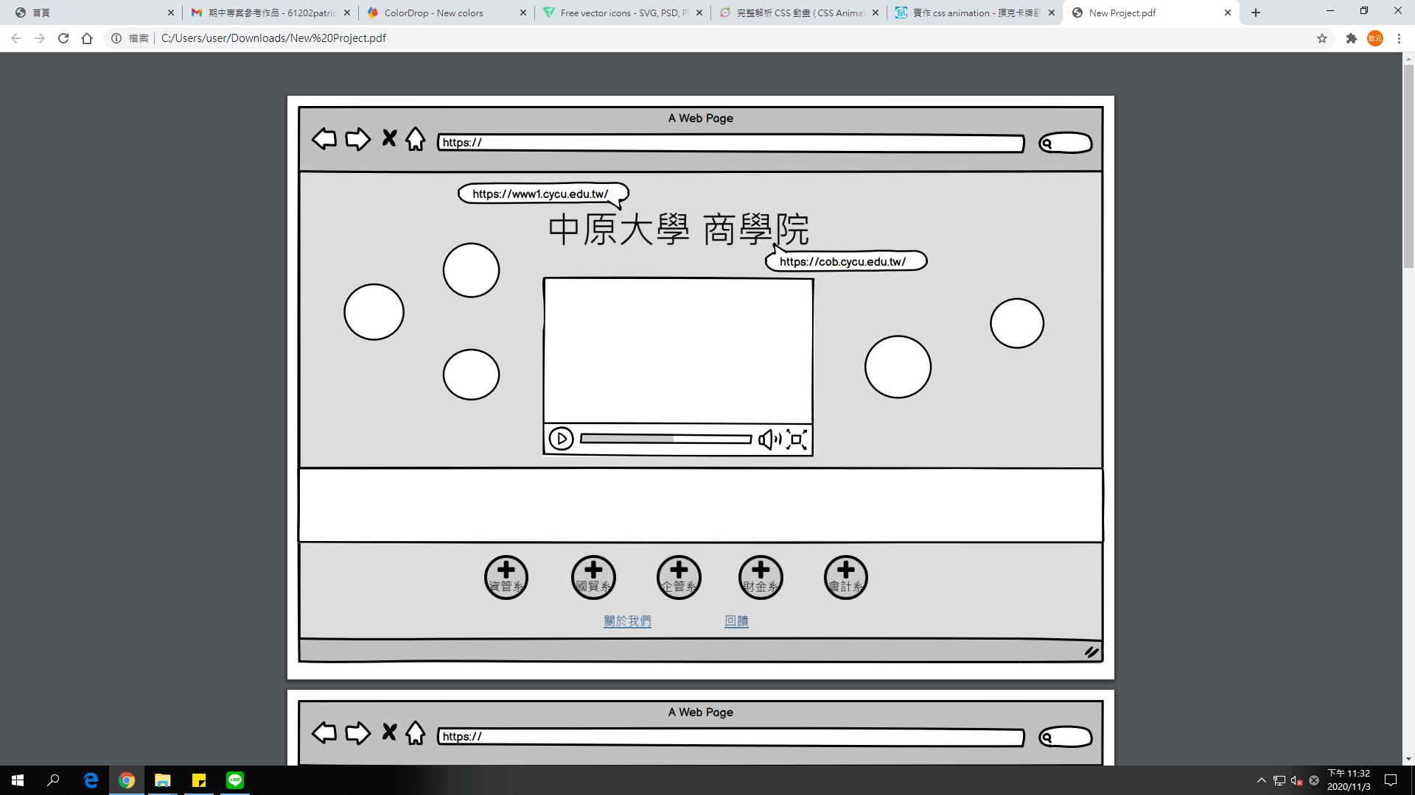

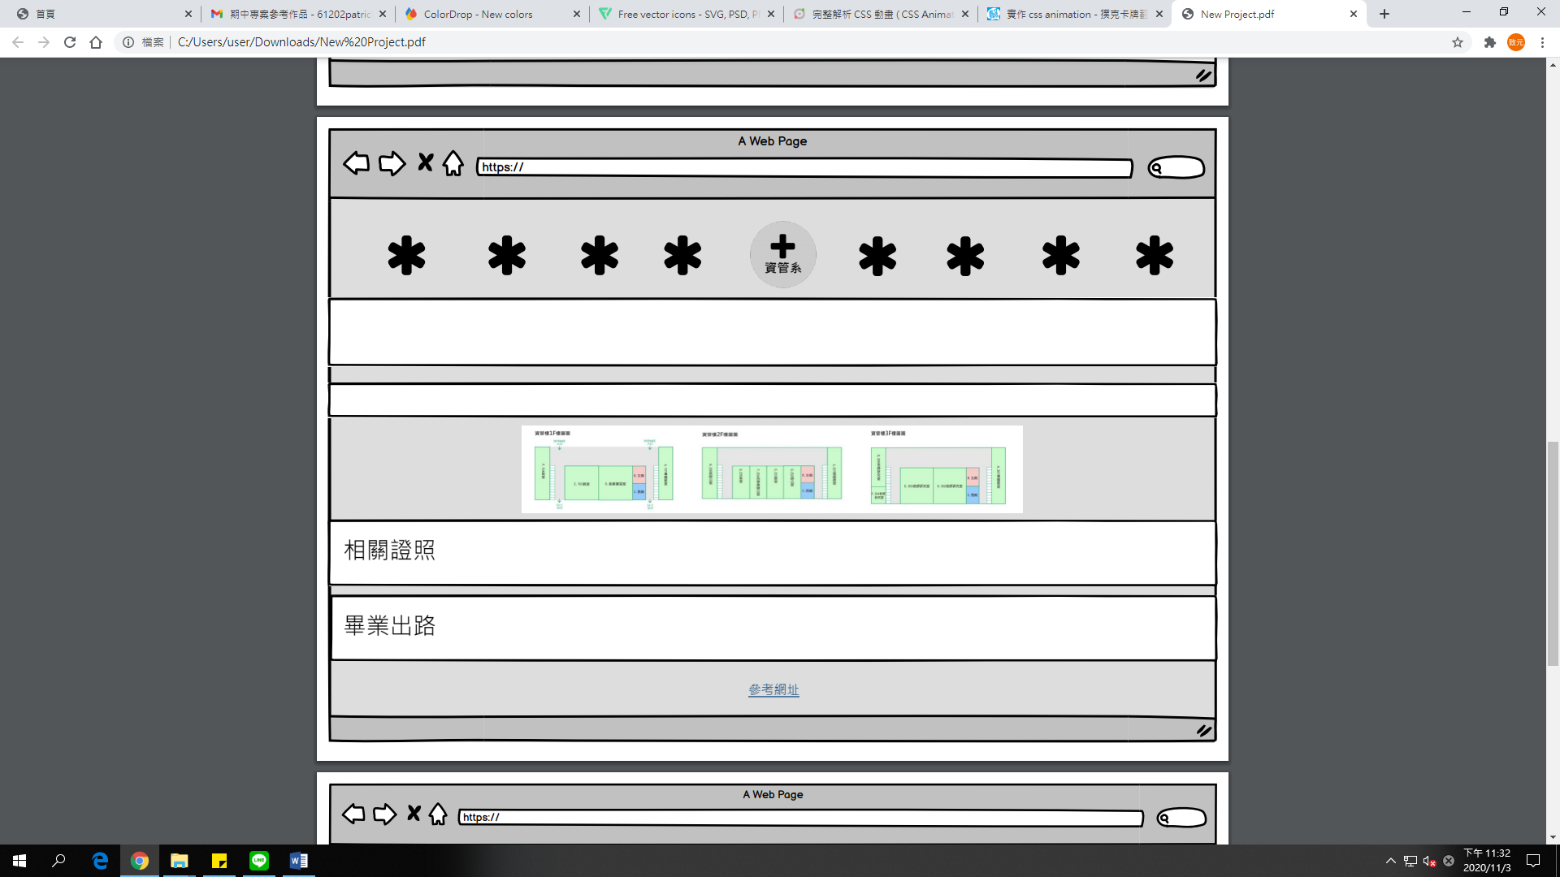

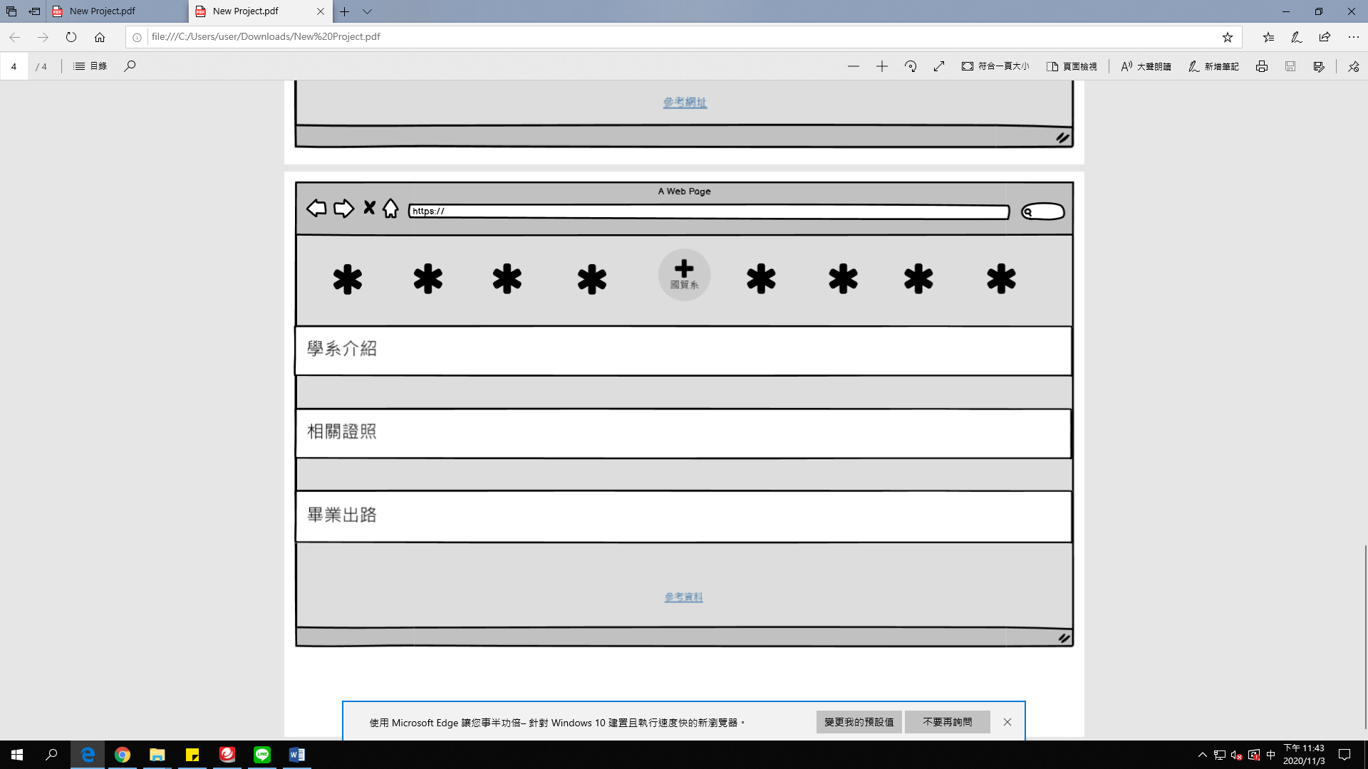

1. **網站架構圖 (樹狀架構)**

首頁

組員介紹

公告

商學院介紹

照片

影片

林姿言

吳紫熒

賴映竹

陳致元

企管系

財金系

會計系

國貿系

資管系